目录
- 简介…………………………………………………… 2
第二章 基本使用……………………………………………… 3
2.1现场通讯器的基本性能和功能…………………………………… 3
2.2开机注意事项……………………………………………………… 4
2.3键区的使用和说明………………………………………………… 5
第三章 在线操作菜单………………………………………… 6
3.1检测菜单…………………………………………………………… 6
3.1.1轮询检测……………………………………………………… 6
3.1.2按轮询号检测………………………………………………… 7
3.1.3选择设备类型………………………………………………… 7
3.2压力变送器主菜单………………………………………………… 8
3.2.1过程变量……………………………………………………… 8
3.2.2组态与测试…………………………………………………… 9
3.2.3特征化…………………………………………………………12
3.2.4校准……………………………………………………………19
3.2.5显示模式………………………………………………………21
3.2.6通用格式化……………………………………………………22
3.3电磁流量计主菜单…………………………………………………23
3.4涡街流量计主菜单…………………………………………………23
3.5靶式流量计/浮筒液位计主菜单 ………………………………… 23
3.6金转流量计主菜单…………………………………………………23
3.7通用主菜单…………………………………………………………23
第四章 故障排除………………………………………………24
4.1故障介绍和排除方法………………………………………………24
4.2提示界面……………………………………………………………25
附一………………………………………………………………27
附二………………………………………………………………28
附三………………………………………………………………34

第一章 简介

感谢您使用HART475GF现场通讯器，本通讯器适合HART
协议智能变送器的通讯操作，与HART275、HART375、HART475兼容，具有极好的兼容性，可通讯1151，3051，EJA,ABB及流量方面的HART协议的进口仪表。完全兼容
国产的各种智能变送器。

该手册介绍了现场通讯器基本的使用、连接和操作方面
的内容以及故障的排除和在使用过程中应该注意的事项。

在使用475现场通讯器之前，请阅读该该操作手册，
为了更好发挥该产品的最佳性能，在使用或维修本产品之
前，请深入掌握相应的内容。

如若设备需要维修，请联系我们公司。我们将竭尽所能
为您服务。
该设备配备： 手操器 1台
包 1个
充电器 1部
通讯线缆 2条
操作手册 1本
250欧姆电阻 1支

金湖中泰仪表有限公司
电话：0517-86990888
传真：0517-86892917
网址：www.jsakyb.com

第二章 基本使用

2.1 现场通讯器的基本性能和功能

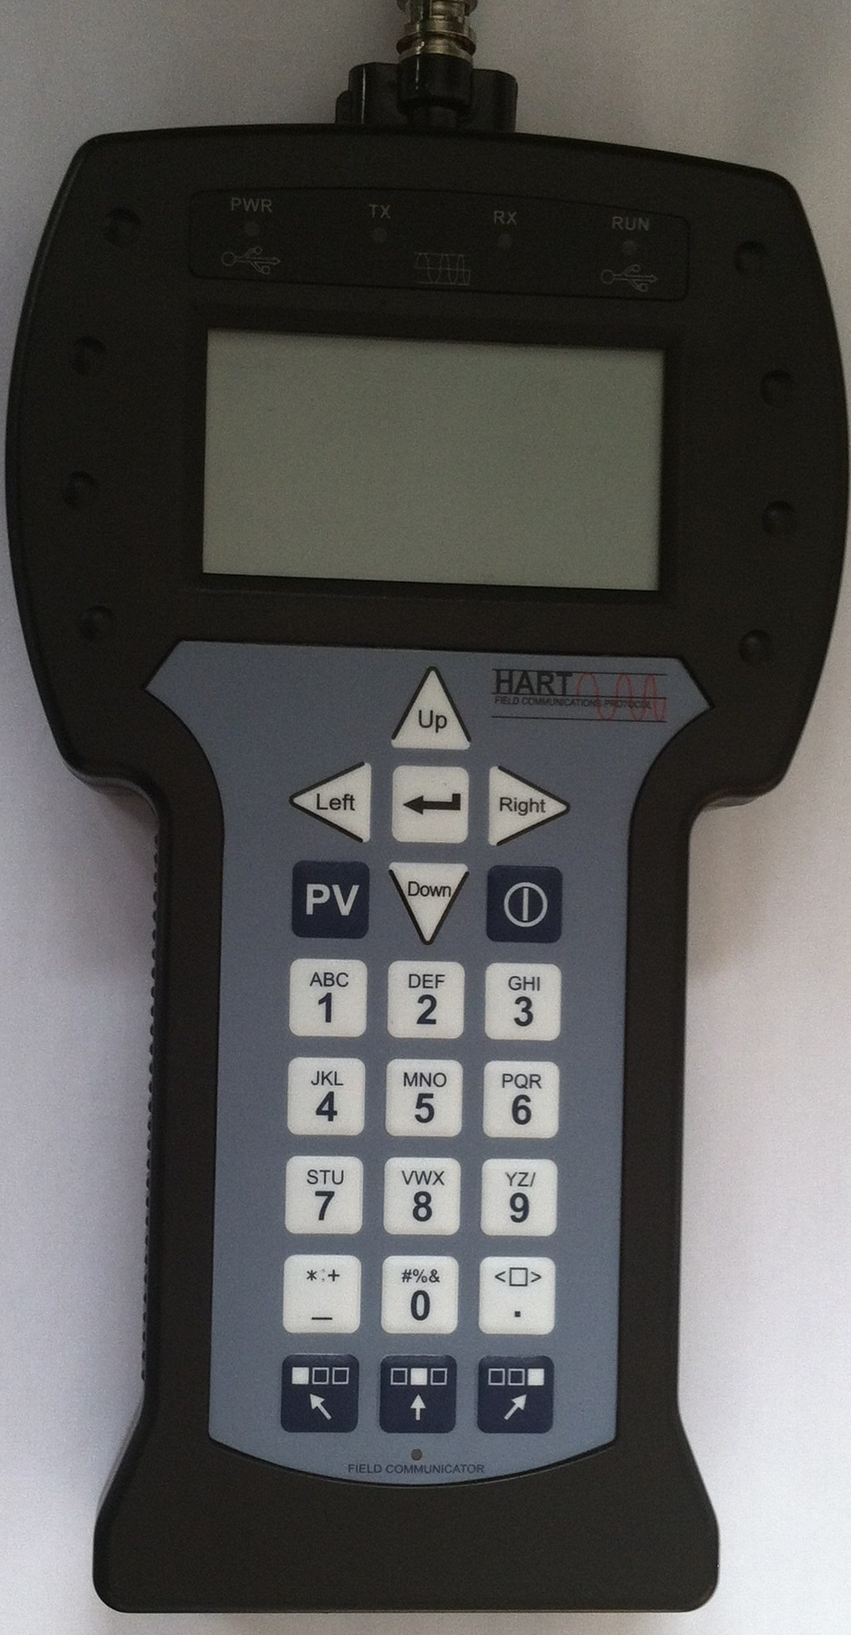
通电缆

通讯/USB
工作指示灯

显示区

开/关键

数字字母按键区

充电指示灯
红灯充电
绿灯充满

现场通讯器示图
USB接口
2.2开机注意事项

在开机前，请确保以下几点：

·该现场通讯器没有物理机械损坏
·电池已充满电。
·将现场通讯器连接到回路（如图2-2）
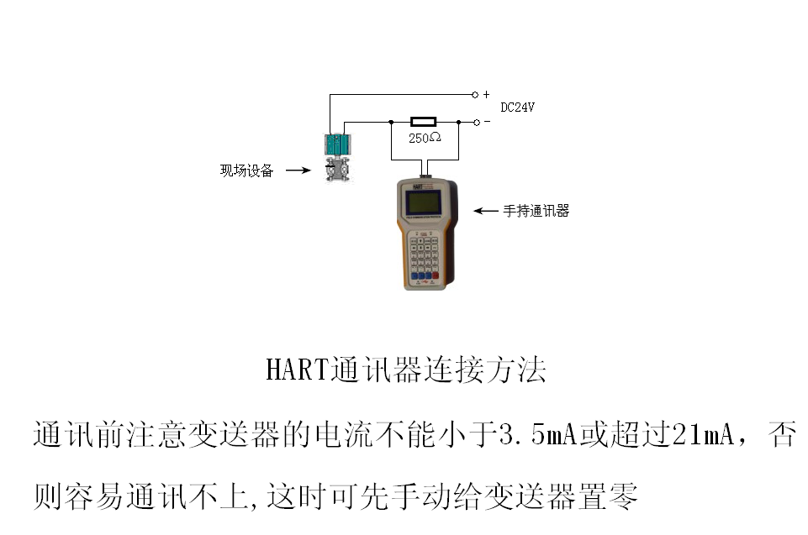
·回路中串有250欧姆的电阻
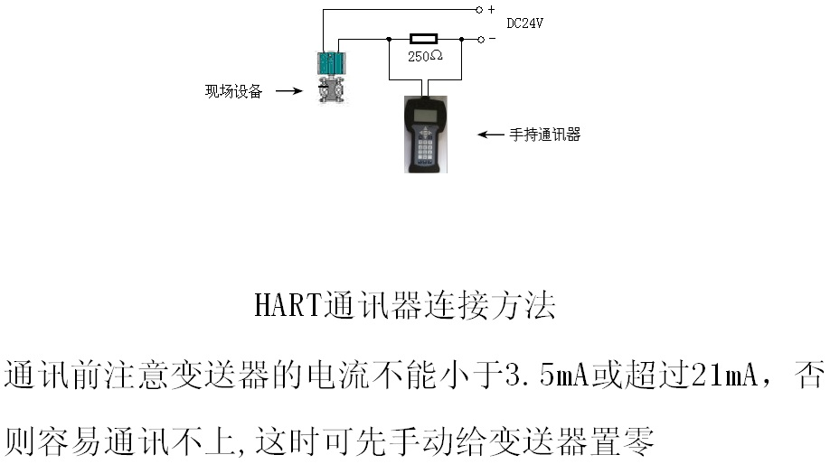

图2-2

启动现场通讯器

在启动前请保证该设备已充好电。启动时按住电源开关键，直
到液晶屏亮，开机成功。

关闭
如若要关闭现场通讯器，可按住开关键直至其显示关闭，关机
完成。

2.3键区的使用和说明
开关键
该键用于启动或关闭现场通讯器。

箭头导航键

四个导航箭头键提供菜单的选择功能。
按右箭头的导航键，可以进入某一菜单的具体选项。按
左导航键返回上级菜单， 上下导航键可以在菜单中上下切
换。在字符数字输入模式，下导航键可以作为退格键使用。

回车键

在进入菜单后，对于可以修改的内容，液晶的最下面一
行会自动显示“修改”字样若需修改则按下回车键，即修改成功。

字符数字键盘

字符数字键盘可以输入字符、数字以及其他符号，他有数字和

字符两种输入模式，现场通讯器可根据需要选择相应的输入模式。

若要输入数字，直接按下数字所在的键，若要输入字符，可根据字
符在键盘上的位置，先按下  

中的一个键，再按下字符所在的键。例如要输入字符〝A〞，先

按下左选择键，再按下字符数字1键盘。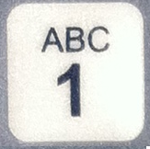
PV键
监测实时变量的快捷键，观察实时压力、电流、百分比、

温度、频率等实时变量。在字符数字输入模式下，该键无效。

第三章 在线操作菜单

3.1 检测菜单
选择检测方式：
1.轮询检测
2.按轮询号检测
图3-1

3.1.1轮询检测
选择该菜单，现场通讯器将从轮询号0到轮询号15依次检测
设备，若检测到设备，将自动显示检测到变送器及工位号（如图
3-1-1），按右导航键进入设备类型选择菜单（图3-1-2）；若没
有检测到设备，将出现没有检测到变送器的警告。
图3-1-1
检测到变送器：
工位号[DS8001]

3.1.2按轮询号检测
对指定轮询号的设备进行检测，按 上下导航键可以
在0~15之间选择轮询号，然后按右导航键开始检测（检测结
果同于3-1-1）。

3.1.3选择设备类型
图3-1-2
选择设备类型：
1．压力变送器
2．电磁流量计
3．涡街流量计
4．靶式流量计
5．金转流量计
6. 通用菜单
1．压力变送器
2 电磁流量计
3．涡街流量计
4．靶式流量计/浮筒液位计
5．金转流量计
6. 通用菜单

对设备类型进行选择时，必须根据现场设备类型进行选择进入具体的菜单，如果选择类型与实际类型不符，会造成错误。如果现场设备非压变、电磁、涡街、靶式、金转设备则进入通用菜单进行连接。按 上下导航键选择好设备类型，再按右导航键进入所选设备类型检测，并进入相应的菜单，如果选择类型与检测不符会进行提示。

3.2 压力变送器主菜单
子菜单
图3-2-1
主菜单：
1．过程变量
2．组态与测试
3．特征化
- 过程变量
- 组态与测试
- 特征化
- 校准
- 显示模式选择
- 通用格式化

3.2.1过程变量
实时显示变送器的压力，百分比，电流，温度等参数。按左导航键3秒后弹起方可退出实时变量监测模式。
图3-2-2
压 强 –0.258 KPa
电 流 4.820 mA
百分比 5.127 %
温 度 19.570 ℃

3.2.2组态与测试
子菜单：
图3-2-3
组态与测试
1．设备测试
2．回路测试
3．用户量程

１．设备测试
２．回路测试
３．用户量程
４．基本设置

3.2.2.1设备测试
检测设备状态，若一切正常，液晶显示“设备正常”，若有错
误，将出现警告提示。

3.2.2.2回路测试

检测D/A的电流输出。先在回路里串连一个电流表，再键入
一个4－20mA之间的电流值，送入变送器，变送器会自动输出键
入的电流值，若键入的值与电流表的显示值不相等，需做电流微
调。

3.2.2.3基本设置
子菜单：
１． 单位
图3-2-4
基本设置
1．单位
2．写保护
3．阻尼

２． 写保护
３． 阻尼
４． 输出方式
５． 设备信息
６． 材料信息

单位
修改主变量的单位，以及显示的单位。提供MPa，Kpa，
Pa，InH2O，InHg，psi，g/cm²，kg/cm²，FtH2O,torr，ATM，
mmH₂O，mmHg，Bar，mBar这15种单位。当测量单位代
号无法识别时会自动显示“No”即表示单位“unknow”。修
改方法见菜单树。

写保护
读写设备的保护状态，当为写保护时，变送器内部数据不
可改。

阻尼
读写设备的阻尼系数（保留三位小数点）。单位为秒。

输出方式
读写设备的输出方式。分为线性、开方以及未知。默认为
线性。

设备信息
读写工位号，日期，描述符，信息，最终装配号。

轮询号

3.2.2.4用户量程
图3-2-5
用户量程
1.键盘输入
2.提供压强值

键盘输入

选择此菜单后，首先提示传感器的量程范围，然后进入量程设定菜单，按 上下导航键选择零点或量程，然后输入用户需要设定的数值（保留三位小数），再按右导航键送入变送器。

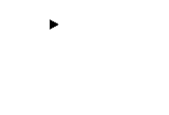
图3-2-6
传感器量程
L –180.000KPa
H 180.000KPa

用户量程
L –180.000KPa
H 180.000KPa

图3-2-7

提供压力值
用变送器当前所受压力值设定零点和量程，按 上下
导航键选择，按右导航键确定。

图3-2-8
提供压力值
1．零点
2．量程

3.2.3 特征化

子菜单：
- 传感器微调
- 传感器量程
- 用户量程

- K系数
- 温度补偿
图3-2-9
特征化
1．传感器微调
2．传感器量程
3．用户量程

- 小信号切除
- 设备地址
- 数据备份
- 数据恢复

该菜单下的操作会严重影响变送器的正常工作和精
度，因此在进入此菜单时，需要输入验证密码(如图3-2-10)。
图3-2-10
请输入密码：
******

默认密码为：888888
3.2.3.1传感器微调
图3-2-11
传感器微调
1．零点微调
2．低端微调
3．高端微调

零点微调

给变送器加０压力后选择此操作，变送器自动调节零点。

低端微调

给变送器加低端压力（单位KPa），键入所加的压力值（保留
三位小数），变送器自动校正，使输出为所加的压力值。

高端微调

给变送器加高端压力（单位KPa），键入所加的压力值（保留
三位小数），变送器自动校正，使输出为所加的压力值。

3.2.3.2传感器量程
图3-2-12
传感器量程
1．选择传感器量程
2．修改传感器量程

选择量程
先选择传感器的类型，然后选择传感器的量程代码,再按下回车键送入变送器。（如图3-2-13、3-2-14）

图3-2-13
传感器类型
［差压 ］

推出
图3-2-14
量程代码
［５］

推出

修改量程
先选择传感器的量程代码，然后输入该量程代码的量程范围。
注意：输入的压力单位为Pa,只能输入正整数。改后再选择传
感器量程。

3.2.3.3用户量程
键盘输入
选择此菜单后，首先提示传感器的量程范围，然后进入量程设定菜单，按 上下导航键选择零点或量程，然后输入用户需要设定的数值（保留三位小数），输入好后按右导航键送入变送器。
传感器量程
L –180.000KPa
H 180.000KPa

图3-2-15
用户量程
L –180.000KPa
H 180.000KPa

图3-2-16

提供压力值
用变送器当前所受压力值设定零点和量程，按 上下导航
键选择，按右导航键确定。
图3-2-17
提供压力值
1．零点
2．量程

3.2.3.4 K系数

必须先做低端，再做高端。
图3-2-18
Ｋ系数
1．低端
2．高端

低端
给变送器加0压力，键入所加的压力值0，按 右导航键
送入变送器，变送器自动调节k系数低端。
高端
给变送器正端加一个压力(接近或等于物理量程)，所加压力必
须大于0压力，键入所加的压力值（保留三位小数，单位KPa），按

右导航键送入变送器，变送器自动调节k系数高端。
注意：K系数必须在正压力情况下操作，且输入的单位为KPa。
3.2.3.5格式化
全量程格式化
注意：该操作会严重影响变送器的精度，建议用户最好不要
自己做格式化。
操作方法：先给变送器加压力 (各点压力必须从负压力最大
到正压力最大)，然后输入所加的压力值（图3-2-16，注意：在负
压力端做格式化时，输入的压力值前面要加负号。），再按右导
航键执行格式化，成功后返回到下一个点的格式化，不成功返回
警告提示。
全量程：第01点
压强:[ ]Pa

图3-2-19

插补
校正格式化后超差的点。

注意：该操作会严重影响变送器的精度，建议用户最好不
要自己做格式化。
操作方法：先给变送器加压力，然后输入所加的压力值。

（注意：在负压力端做格式化时，输入的压力值前面要加负号）。
按右导键后，插补完成，此时该点测得的压力应基本等于
所加压力。
插补
压强：[ ]Pa

图3-2-20

3.2.3.6小信号切除
该功能是为了消除零点漂移。输入的数为用户量程的
万分比。
3.2.3.7设备地址
查看设备的地址。设备地址是该智能板的唯一识别号。
3.2.3.8数据备份
数据备份：将当前用户量程值和格式化的数据全部备
份到FLASH数据库中，此功能是以便于误操作后数据恢复。
单击菜单中“数据备份”即可
3.2.3.9数据恢复
数据恢复：在仪表出厂前，厂商已经对仪表进行了格式
化操作，并将格式化后的正确数据做了备份，当用户误操作
使仪表不能工作时，可以使用“数据恢复”功能将其误操作

内容清除，并且重新将厂商初始化的备份数据重新写入仪表，
便于仪表恢复原数据。单击菜单中“数据恢复”即可。

3.2.4 校准
校准
1.传感器微调
2.输出微调

图3-2-21
子菜单
1.传感器微调
2.输出微调

3.2.4.1传感器微调
传感器微调
1.零点微调
2.低端微调
3.高端微调
图3-2-22

零点微调
给变送器加０压力后选择此操作，变送器自动调节零点。

低端微调
给变送器加低端压力（单位KPa），键入所加的压力值（保
留三位小数），变送器自动校正，使输出为所加的压力值。

高端微调
给变送器加高端压力（单位KPa），键入所加的压力值（保
留三位小数），变送器自动校正，使输出为所加的压力值。

3.2.4.2输出微调
输出微调需要将一个高精度电流表串联到回路，在进入微
调时，液晶会提示接入电流表，在退出电流微调时，液晶会提
示恢复回路。
图3-2-23
警告：
请将电流表接入
回路！

4mA电流微调
选择4mA电流微调，此时输出应该为4.000mA，若电流表显示的数值不等于4.000mA，选择“否”，出现输入框，在输入框里键入电流表显示的数值（保留三位小数），然后按右导航键把输入的电流值送入变送器，变送器会自动校正电流输出，使输出为4.000mA，若一次达不到理想效果，可重复此操作。（注

意：电流表精度应该高于表的输出精度）

图3-2-4
输出微调
1.４mA微调
2. 20mA微调

20mA电流微调
操作方法与4mA电流微调相同。

3.2.5显示模式
1.%
选择此模式，变送器显示百分比。
2.USER SET
选择此模式，变送器显示用户设置。
3.USER SET&%
选择此模式，变送器显示用户设置和百分比每隔4S交替
显示。
4.INPUT PRESS
选择此模式，变送器只显示输入压力。
5.INPUT PRESS&%

选择此模式，变送器显示输入压力和百分比每隔4S交替
显示。

图3-2-25
显示模式
1．%
2．USER SET
3. USER SET&%

3.2.6通用格式化
通用格式化：（即通常所说的三点，五点格式化）

（1）选择仪表类型和量程代码，确定仪表的物理量程。

（2） 在通用格式化里进入格式化，原装板1151电流会为
22mA,次序为物理量程的0%，60%，100%三点格式化，或
0%，60%，100%，-60%，-100%五点格式化。根据通讯器
第一行显示的物理量程的百分数计算压力，输入其压力并
填写压力值（单位为Pa），待压力稳定后按右键头发送。

（3） 操作成功后，显示下一点的百分数，继续操作或退出。
操作失败（如加的压力与显示百分比对应的压力相差
太大会返回此点重做。三点格式化在做完100%点后按退出
完成，五点格式化在做完-100%自动退出。退出后电流由
22mA变为测量值的电流。

3.3电磁流量计主菜单
见附图

3.4涡街流量计
见附图
3.5靶式流量计/浮筒液位计
见附图

3.6金转流量计
见附图

3.7通用主菜单
见附图

备注：
本手操器所包含涡街流量计、靶式流量计、金转流量计、
通用菜单和电磁流量计菜单操作相似，在此不一一说明，具
体菜单分布请参考附页菜单树进行操作。

第四章 故障排除
4.1故障介绍和排除方法

开不开机
在使用过程中如果出现开不了机，即无法启动现场通讯器，
首先检查电池。如若电池有电还是启动不了，则有可能是现场
通讯器的开关键已损坏。（注意：在使用过程当中请不要用坚
硬的东西去触碰现场通讯器的按键贴膜，以免造成损坏。）

通讯不上或通讯中断
- 若出现通讯不上，首先检查HART回路中现场设备的电流
和电压。几乎所有的现场设备都至少需要4mA和12VDC以维
持正常运行。
- 检查回路中的阻抗，看回路中是否接入了250欧姆的外部
阻抗。接入250欧姆电阻，将引线接入250欧姆电阻的两端。
再查看通讯是否正常。

- 检查接线端子和HART通讯线缆是否损坏。

- HART通讯受到控制系统的干扰。此时停止控制系统中的
HART通讯，确认现场设备和通讯器之间的通讯。

4.2提示界面

电池欠压警告

当电池电压不足时，在液晶显示的右上方会有一个电池形
状的图案闪烁。
图4-2-1
工位号（DS8001）
在线菜单
主量0.006 Kpa
电流4.000 mＡ

通信故障警告
当现场通讯器与变送器之间的通信出现故障时出现警告（图4-2-2）。
警告：
通信中断！
请检查设备

图4-2-2

日期输入错误
允许输入的日期范围为1900年1月1日到2155年12月
31日,当输入的日期不在这个范围时,会出现输入错误提示（图4-2-3）,注意日期的输入格式为xxxx年xx月xx日。

日期输入错误

图4-2-3

数据输入错误
当输入的参数不正确时，会出现该提示，比如小信号切除只

能输入正整数，若输入一个负数，会出现错误提示(图4-2-4)。

图4-2-4

输入有误！

附一：通用菜单单位种类列表

序号 | 单位 | 序号 | 单位 | 序号 | 单位 | 序号 | 单位
1 | InH2O | 2 | InHg | 3 | mmH2O | 4 | mmHg
5 | psi | 6 | bar | 7 | mbar | 8 | g/cm2
9 | kg/cm2 | 10 | Pa | 11 | kPa | 12 | torr
13 | ATM | 14 | L/min | 15 | m3/h | 16 | m/s
17 | L/S | 18 | m3/s | 19 | ℃ | 20 | mv
21 | Ω | 22 | Hz | 23 | mA | 24 | L
25 | m3 | 26 | m | 27 | cm | 28 | mm
29 | min | 30 | s | 31 | h | 32 | %
33 | v | 34 | pH | 35 | kg | 36 | MT
37 | lb | 38 | ST | 39 | LT | 40 | g/s
41 | g/min | 42 | g/h | 43 | kg/s | 44 | kg/min
45 | kg/h | 46 | MT/min | 47 | MT/h | 48 | lb/s
49 | lb/min | 50 | lb/ h | 51 | ST/min | 52 | ST/h
53 | LT/h | 54 | g/cm3 | 55 | kg/m3 | 56 | g/ml
57 | kg/l | 58 | g/l | 59 | m/h | 60 | m3/min
61 | L/h | 62 | Nm3/h | 63 | Nm3/min | 64 | KJ/h
65 | KJ | 66 | MJ/h | 67 | MJ | 68 | GJ/h
69 | GJ | 70 | MPa | 71 | None | 72 | No

附二：各类型设备菜单树
压力变送器菜单树：
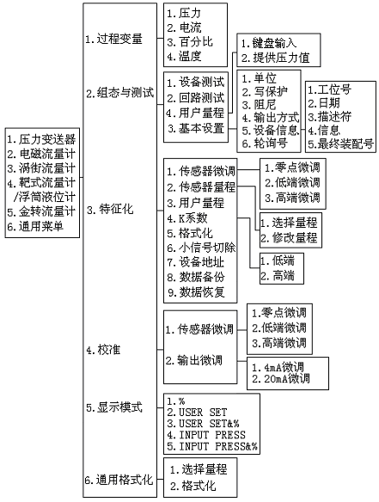
电磁流量计菜单树：
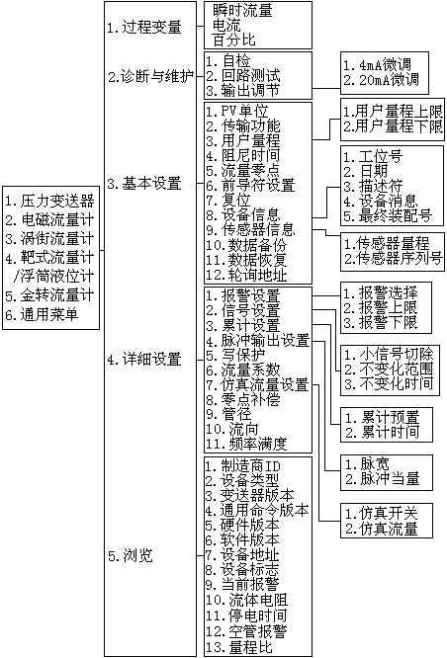
涡街流量计菜单树：
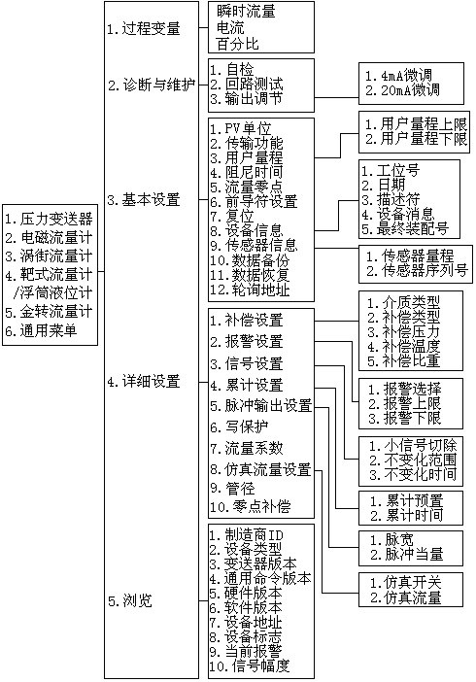
靶式流量计/浮筒液位计菜单树：
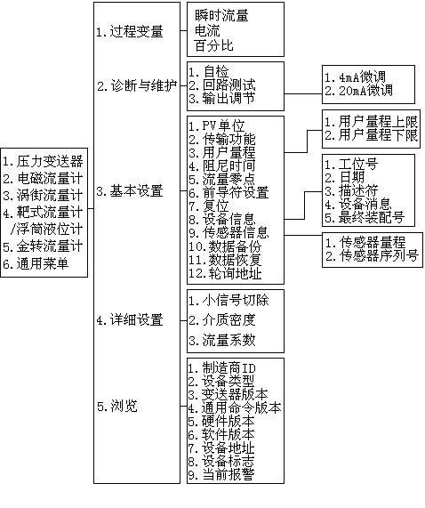

金转流量计菜单树：
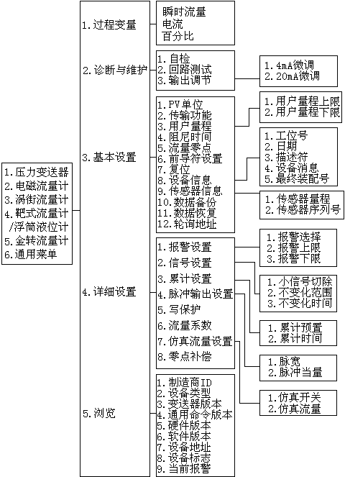
通用菜单树：
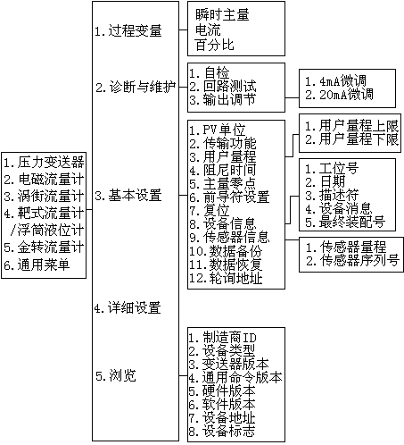

附： 通讯接口 USB HART Moden

先运行HART USB驱动安装程序HART_driver.EXE。鼠标点击“INSTALL”程序将自动安装驱动。
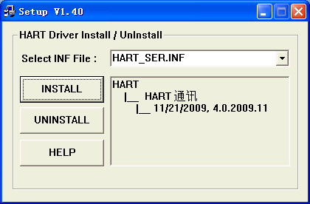
将HART通讯器的USB口通过转换线插入计算器的USB口
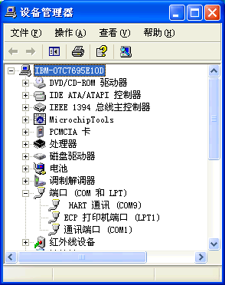
在桌面上右键我的电脑，选择属性——硬件——设备管理器——端口（COM和LPT），查看“HART通讯”的串口名，如上图为COM9，则在HART组态软件中将串口选择为COM9即可。

附三：术语表

字母数字的
字母和数字的字符集，通常还包括其他的字符集，例如标点
符号。

设备组态
定义设备物理属性和运行特性的参数。不包括动态数据。

设备描述
写在HART基金会现场总线设备中的指令集，设备描述语言
对主机应用程序和HART或基金会现场总线设备通信的参数、指
令和方法进行定义。

现场设备
除HART数字通信信号外，现场设备可以产生或接收模拟信
号。

HART设备
采用HART协议进行信息通信的设备。

HART回路
一中通讯网络，其主设备和从设备都是HART智能或HART
兼容设备。

HART协议
高速远程寻址的转换器通信协议。一种适用于数字式增加型
4-20mA通信和智能现场设备的工业标准协议。

轮询
一种依次查询网络以确定那些设备在线的方法。

